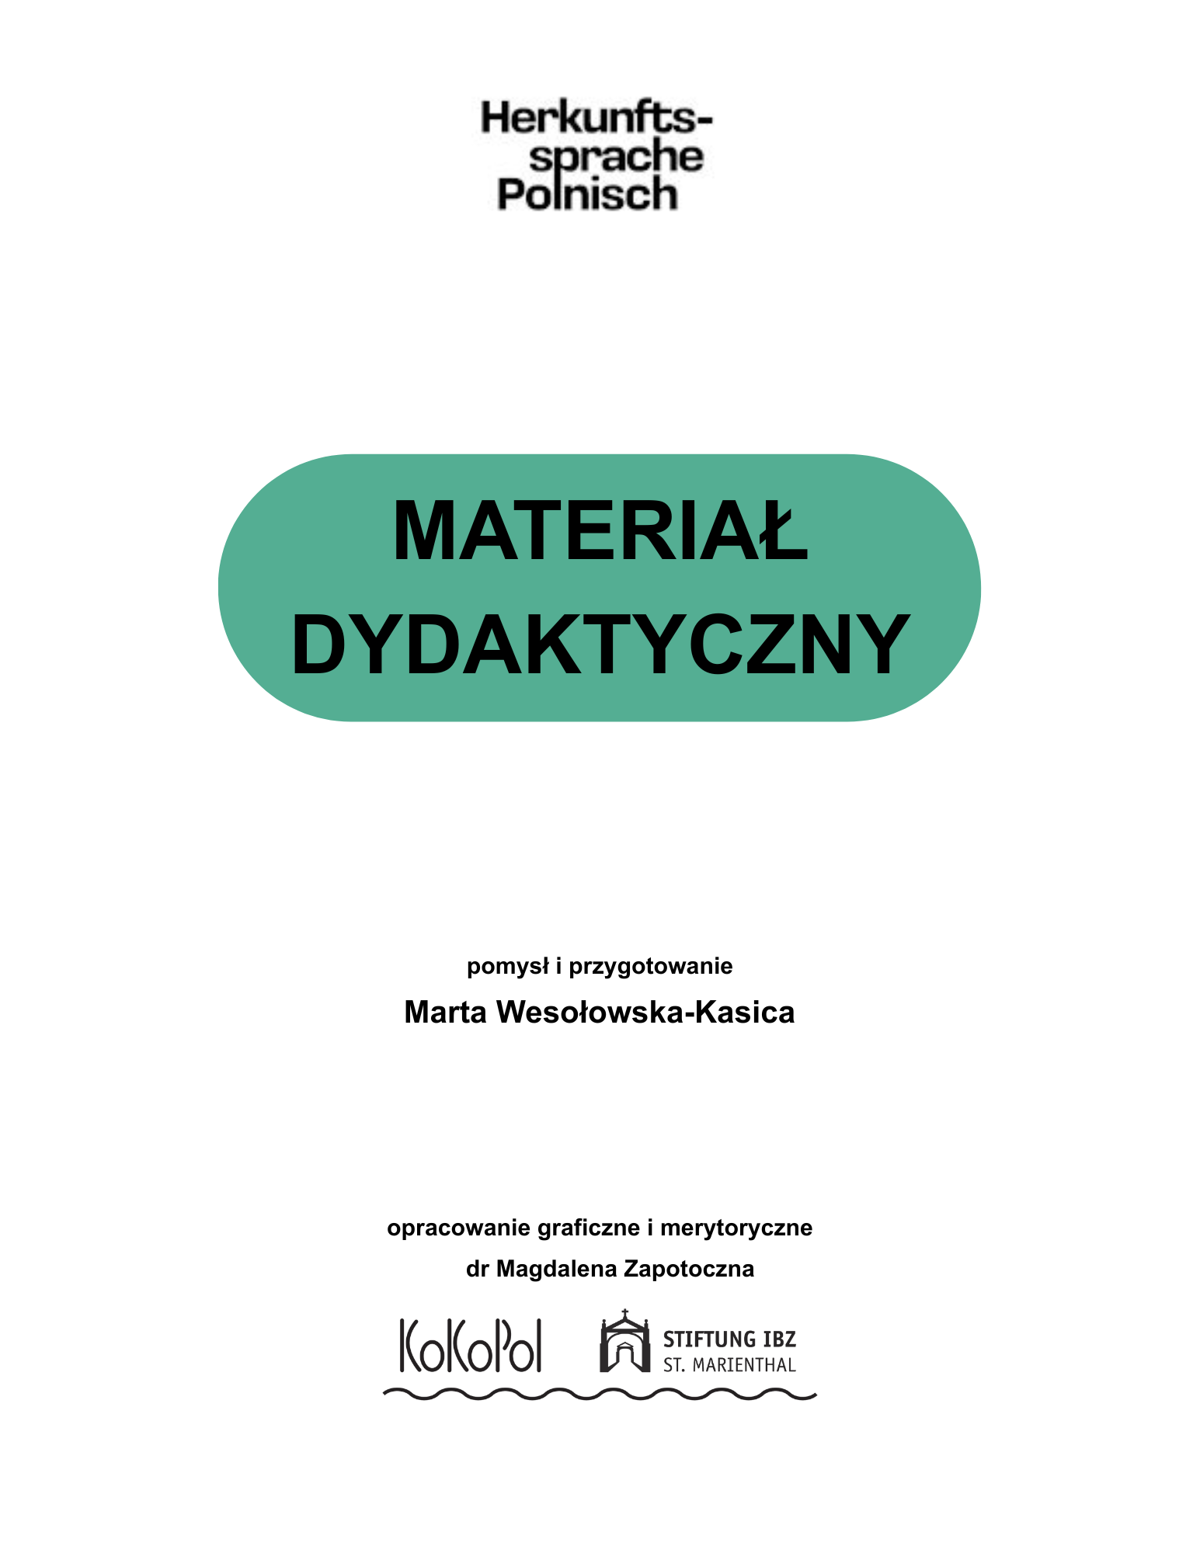

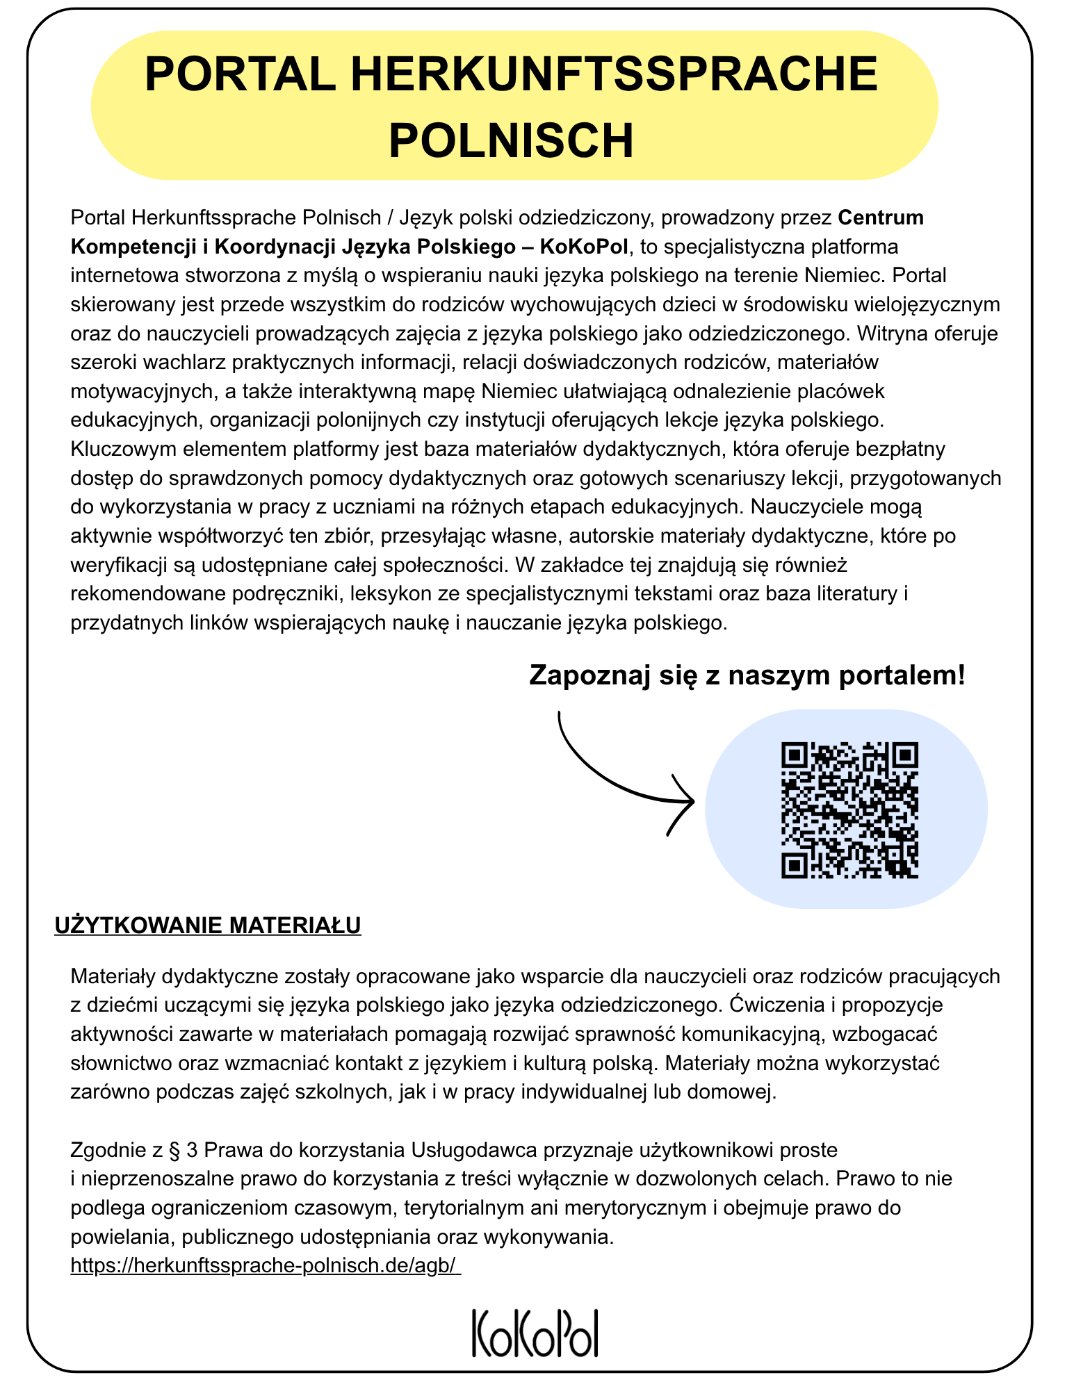

Materiał autorski
Marta Wesołowska-Kasica

Scenariusz zajęć

Temat | Szkoła moich rodziców – po co uczymy się tego, czego się uczymy?
Czas trwania | 90 minut
Grupa docelowa | 10 – 12 lat
Poziom znajomości języka | Poziom średniozaawansowany | Zaawansowany
Sprawności językowe | Czytanie ze zrozumieniem | Mówienie | Pisanie

Cele zajęć:
Językowe i komunikacyjne:
- Wzbogacanie zasobu słownictwa dotyczącego szkoły, realiów edukacyjnych dawniej i dziś oraz przedmiotów codziennego użytku
- Rozwijanie umiejętności analizy i interpretacji wiersza J. Tuwima „Nauka”
- Wyrażanie opinii, argumentowanie i uzasadnianie własnego zdania na temat sensu uczenia się i przydatności wiedzy w przyszłości
- Budowanie spójnych wypowiedzi pisemnych oraz formułowanie pytań do wywiadu
Kulturowe i społeczno-emocjonalne:
- Budowanie więzi międzypokoleniowych poprzez odkrywanie realiów szkolnych
z dzieciństwa rodziców i dziadków
- Refleksja nad zmianami społecznymi i technologicznymi na przestrzeni lat
- Rozwijanie umiejętności współpracy w grupach oraz budowanie autonomii uczenia się
Twórcze i poznawcze:
- Kategoryzacja pojęć kiedyś vs. dziś
- Rozwijanie ekspresji plastycznej i wyobraźni

Przebieg zajęć:
1. Impuls wprowadzający do tematu (10 minut)
Nauczyciel prezentuje zgromadzone rekwizyty z dawnych lat (np. kreda, stalówka, kałamarz, granatowy fartuszek szkolny, linijka) lub wyświetla archiwalne zdjęcia szkół.
Krótka rozmowa wprowadzająca: „Do czego służyły te przedmioty? Jak myślicie, jak wyglądała szkoła Waszych rodziców lub dziadków? Co było inne niż dzisiaj?”

2. Rozgrzewka językowa – aktywizacja słownictwa (15 minut)
Praca w parach: Uczniowie otrzymują kartę: SZKOŁA DAWNIEJ vs. SZKOŁA DZIŚ.

Grupa gromadzi i kategoryzuje słownictwo (np. fartuszek – strój własny, kałamarz/pióro – długopis/tablet, dziennik papierowy – e-dziennik, tarcza szkolna – legitymacja).
Wspólne uzupełnienie tabeli na tablicy i utrwalenie wymowy/pisowni nowych pojęć.

3. Faza ćwiczeniowa – praca z tekstem poetyckim (20 minut)
Odczytanie wiersza (lub jego fragmentu) Juliana Tuwima „Nauka”.
Praca z tekstem – dyskusja i odpowiedzi na pytania:
- Za czym tęskni lub co krytykuje podmiot liryczny?
- Dlaczego autor pisze, że nauka bywa „daremna”? Czy rzeczywiście taka jest?
- Co to znaczy, że uczymy się rzeczy, których w danym momencie nie rozumiemy?
Praca z gramatyką i leksyką: Wyszukiwanie w tekście czasowników oraz zwrotów wyrażających trudność i proces uczenia się.

4. Ćwiczenie praktyczne – praca w grupach (15 minut)
Dyskusja w parach lub małych grupach: Uczniowie wymieniają się opiniami na pytania:
- Co w szkole jest trudne, a co naprawdę przydatne w życiu?
- Czy czasami uczymy się rzeczy „na przyszłość”, których teraz nie rozumiemy?
Ćwiczenie pisemne (indywidualnie na karcie pracy): Uczniowie dokańczają rozpoczęte zdania:
- „Najbardziej przydatna rzecz, której nauczyłem/am się w szkole, to …”
- „Coś, czego uczę się teraz i jeszcze nie do końca rozumiem, to… Może mi się to przydać w przyszłości, jeśli …”

5. Zadanie kreatywne / plastyczne w parach (15 minut)
Praca w zespołach (2–3 osoby): Uczniowie wybierają jedną ze scen opisanych w wierszu lub wymyślają własną (np. trudna lekcja matematyki, doświadczenie przyrodnicze, nauka geografii).
Zadanie: Stworzenie ilustracji do wiersza łączącej element dawny i współczesny oraz dopisanie krótkiego komentarza:
- „Najbardziej przydatna rzecz, jakiej uczę się w szkole, to...”
- „Uczę się tego, ponieważ w przyszłości...”

5. Podsumowanie i wywiad międzypokoleniowy (15 min)
Chętne pary prezentują swoje rysunki i odczytują napisane wnioski, dzieląc się przemyśleniami
z klasą.
Podsumowanie zajęć: Co w nauce jest najważniejsze – wiedza, umiejętności, ciekawość czy praktyczna przydatność?
Zadanie domowe: Przeprowadzenie krótkiego wywiadu z rodzicem lub dziadkiem na podstawie przygotowanego formularza (3 pytania o ich wspomnienia szkolne i przydatność nauki w dorosłym życiu).

Źródła i materiały pomocnicze:
Tekst literacki: Julian Tuwim, wiersz „Nauka”
Karta pracy: Kiedyś / Dziś i arkusz wypowiedzi pisemnej
Rekwizyty lub archiwalne zdjęcia szkół, elementy dawnego wyposażenia klasy
Materiały plastyczne: Kolorowe kartki A4/A3, kredki, flamastry

Karta pracy

Zadanie 1: Szkolny wehikuł czasu
Przeczytaj słowa z banku. Przyporządkuj je do odpowiedniej kolumny w tabeli. Dopisz własne przykłady.

Słowniczek pomocniczy
fartuszek z tarczą • e-dziennik • kałamarz i stalówka • tablica interaktywna dziennik papierowy • laptop / tablet • kreda i tablica • strój własny

SZKOŁA DAWNIEJ | SZKOŁA DZISIAJ

Zadanie 2: Wiersz Juliana Tuwima „Nauka”
Przeczytaj fragment wiersza i odpowiedz ustnie na poniższe pytania.

„Nauczyli mnie mnóstwa mądrości,
Logarytmów, wzorów i formułek,
Z kwadracików, trójkącików i kółek
Nauczyli mnie nieskończoności (...)

Różne rzeczy do głowy mi wkuli,
Tumanili nauką daremną.
I nic nie wiem, i nic nie rozumiem,
Lecz nauczę się... po pewnym czasie...”

Pytania do wiersza – sens nauki i jej przydatność w przyszłości:
1. Dlaczego autor mówi, że nauka była „daremna”? Co to oznacza?
2. Co pokazuje, że uczymy się czasem rzeczy, których teraz nie rozumiemy?
3. Dlaczego mimo trudności autor wierzy, że „nauczy się po pewnym czasie”?
4. Jak wiersz pokazuje, że nauka może przydać się dopiero w przyszłości?
5. Czy warto uczyć się rzeczy, których teraz nie rozumiesz? Dlaczego?
6. Czy znasz coś, co teraz wydaje Ci się trudne, ale w przyszłości może być przydatne?

Zadanie 3:
Dokończ zdania, dzieląc się swoimi przemyśleniami:
Najbardziej przydatna rzecz, której nauczyłam/em się w szkole, to...
Coś, czego uczę się teraz i jeszcze nie do końca rozumiem, to...
Może mi się to przydać w przyszłości, jeśli...

Zadanie 4: Projekt twórczy w parach
Wybierzcie dowolną scenę z wiersza Tuwima (np. naukę o drugiej półkuli, eksperyment przyrodniczy, trudną lekcję matematyki) lub własny przykład i narysujcie na osobnej kartce. Podczas prezentacji opowiedzcie, co przedstawia Wasza scenka i co z tej lekcji/ sceny może przydać się w życiu?

KOMENTARZ DO RYSUNKU:

Co przedstawia nasza praca?
Co z tej lekcji/ sceny może przydać się w życiu?

Karta pracy: koncepcja – M. Wesołowska-Kasica, opracowanie: M. Zapotoczna

Wiersz
Julian Tuwim „Nauka”

Nauka
Julian Tuwim

Nauczyli mnie mnóstwa mądrości,
Logarytmów, wzorów i formułek,
Z kwadracików, trójkącików i kółek
Nauczyli mnie nieskończoności.

Rozprawiali o "cudach przyrody",
Oglądałem różne tajemnice:
W jednym szkiełku "życie kropli wody",
W innym zaś "kanały na księżycu".

Wiem o kuli, napełnionej lodem,
O bursztynie, gdy się go pociera...
Wiem, że ciało, pogrążone w wodę
Traci tyle, ile...et cetera.

Ach, wiem jeszcze, że na drugiej półkuli
Słońce świeci, gdy u nas jest ciemno!
Różne rzeczy do głowy mi wkuli,
Tumanili nauką daremną.

I nic nie wiem, i nic nie rozumiem,
I wciąż wierzę biednymi zmysłami,
Że ci ludzie na drugiej półkuli
Muszą chodzić do góry nogami.

I do dziś mam taką szaloną trwogę:
Bóg mnie wyrwie a stanę bez słowa!
- Panie Boże! Odpowiadać nie mogę,
Ja wymawiam się, mnie boli głowa...

Trudna lekcja. Nie mogłem od razu.
Lecz nauczę się... po pewnym czasie...
Proszę! Zostaw mnie na drugie życie,
Jak na drugi rok w tej samej klasie.

Wiersz pochodzi ze strony:
https://poezja.org/wz/Julian_Tuwim/22638/Nauka



